PARCOURS
ORIENTATION
DÉCOUVERTE

Cycle des Apprentissages fondamentaux

FORÊT DE BELLEBRANCHE

Guidage
« De carrefour en carrefour »

PARCOURS ROUGE

Équipe départementale EPS – 72
Réactualisé en MAI 2013
PRÉSENTATION GÉNÉRALE

Parcours de 3 km environ, réalisable en sa totalité, sur une demi-journée.

Les élèves auront 2 tâches à effectuer :

- Suivre le parcours à la fenêtre (de carrefour en carrefour) dans sa totalité en s’aidant de la carte pour se situer. A chaque intersection de sentier correspond une fenêtre.

- A chaque balise rencontrée, répondre à la question correspondant.
Les questions posées sont des pistes de travail exploitables en classe.

ORGANISATION DE LA SORTIE :

- Avant la sortie :
- Prévoir un itinéraire / questionnaire par équipe.
- Prévoir le matériel nécessaire (planchettes, crayons, gommes, trousse de secours,…) et une tenue vestimentaire adaptée à l’état du terrain et aux conditions météorologiques (chaussures adaptées, pantalon long).
- Partager la classe en groupes de 4/5 élèves accompagnés d’un adulte.
- L’adulte a pour mission d’assurer la sécurité des élèves et de les aider à suivre l’itinéraire sur la carte.

- Consignes aux élèves :
- Rester groupés. Ne pas rattraper le groupe qui précède. Il ne s’agit pas d’une course, la randonnée est basée sur l’observation.
- Par groupe : un itinéraire/questionnaire, une carte portant l’itinéraire et l’emplacement des balises.
- Répondre aux questions au fur et à mesure du parcours.
- Suivre l’itinéraire à l’aide des fenêtres du parcours :
- A chaque carrefour, faire correspondre le dessin de chaque fenêtre avec ce qui est visible sur le terrain
- Suivre la direction des flèches.

Consignes de sécurité
- Rester groupés
- Ne pas traverser de route sans l’autorisation de l’adulte

Numéro de téléphone du CPC EPS :

Départ : de la « Grande Percée »,
à l’angle des parcelles numérotées : 7-8-16-17

Poste 1 :
A quoi servent les numéros sur les arbres et les pancartes ? Aidez-vous de la carte.
1
Grande percée
Route départementale
8
17
16
7

Traversez la route avec prudence !

Poste 2 :
Quel est l’oiseau représenté sur le tableau ?
Quelle feuille tient-il dans son bec ?
Route départementale
2
Observe la carte.
Quelle est la distance entre la Présaie et les Landes ?
Entoure la bonne réponse.

Entre 2 et 3 km
Entre 3 et 4 km
Entre 4 et 5 km

2 - Comment s’appelle dans une forêt une zone où il n’y a plus d’arbres ? Coloriez la bonne réponse.
Une éclaircieUn claironUne plaineUn buissonUne clairièreUn fourré
2
Tables
zone sans arbre
2 –

Quelle est le numéro de la parcelle ?
21
zone sans arbre
zone sans arbre
4
3
Poste 3 :
Vous tournez à droite à l’angle de la parcelle 21.
En vous aidant de la carte, quel est le numéro de la parcelle où se trouve la zone sans arbre ?
3
Table
Zone sans arbre
21

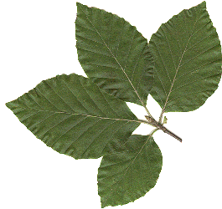
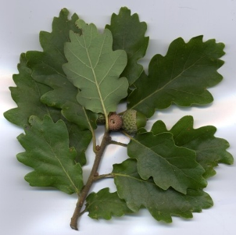
Poste 4 :
Le sentier est bordé par 2 espèces d’arbres :
- Des chênes à l’écorce rugueuse
- Des hêtres à l’écorce lisse

Touche-les et observe leurs feuilles.
À qui appartient chacune des feuilles ?
Complétez les cadres.
Zone sans arbre
4
Une feuille de
Une feuille de

Zone sans arbre
5

Poste 6 :
Cette forêt est divisée en 32 parcelles numérotées.
Vous êtes à l’angle de 4 de ces parcelles.
En observant bien autour de vous, et en vous aidant de la carte, compléter les numéros manquants de parcelles dans le tableau ci-dessous.
6
32
21
Parcelle n° 32Parcelle n°Parcelle n° 21Parcelle n°

Rejoignez la lisière de la forêt en allant à la limite des parcelles 31 et 32.

Poste 7 :
Que cultive-t-on dans le champ en lisière de forêt ?
7
Lisière
8
32
31

Poste 8 :
Entoure les arbustes que tu peux rencontrer le long du chemin.
Le genêtLe houxLe fragonLa ronce

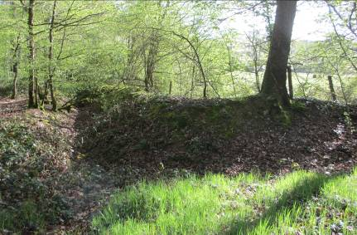
Poste 9 :
En t’aidant de la légende, comment appelle-t-on l’élément photographié ?
9
Petite percée
32
21

Poste 10 :
A quoi correspond la croix ?
Vérifie en t’aidant de la légende.
10
Lisière
X
Grande percée

21
11

Poste 11 :
Ce chemin est bordé de 2 sortes de conifères et de feuillus.
En observant leurs aiguilles ou leurs feuilles, retrouve leurs noms.
11
Le Sapin pectinéL’épicéaLe CharmeLe Châtaignier

Poste 12 :
Le sentier traverse une dépression (grand trou, cuvette).
Dessinez le symbole qui la représente sur la carte.
12
Fossé

13
Fossé
Poste 13 :
3 flèches sont posées au sol.
Si vous aviez le droit de traverser à travers bois et si vous deviez revenir le plus directement à l’endroit où le car vous a laissés :
Dans quelle direction de flèche iriez-vous ?
Entoure la bonne réponse.
Flèche123

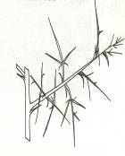
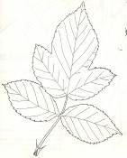
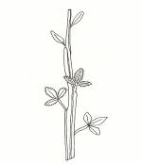
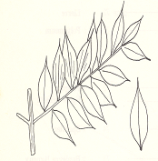
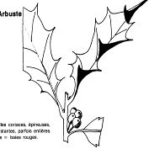
Un fusil
Des jumelles
Un appareil photo
11
fossé
11 – Comment le fossé traverse- t-il le chemin forestier ?
14
plan d’eau
parcelle 7
14 – Les usagers de cet abri utilisent des instruments particuliers. Colorier les instruments dont-il s’agit.
Grande percée
15- Coloriez les espèces qui bordent le chemin. Entourez celles qui piquent
À l’extrémité de ce sentier, vous rejoindrez le point de départ de votre randonnée.
Ronce
Ajonc
Genêt
Fragon
Houx

TRAVERSEZ LA ROUTE AVEC PRUDENCE !
Poste 14 :
Observe bien les arbres sur le terrain au-delà de la clôture.
À quoi voit-on que ces arbres ont été plantés par l’homme ? Qu’est-ce qui te permet de le dire ?
Route départementale
15

145

Poste 15 :
A quel oiseau te fait penser ce marquage sur l’arbre ?
Indice : pense à la question 2.

Poste 16 :
Qu’utilisent, selon vous, les usagers de cet abri ? Barre ce qui n’est pas utile.
Vous arrivez à une cabane d’observation. Vous pouvez ouvrir les volets qui donnent sur l’étang. Faîtes le silence et observez les oiseaux !
Un fusil
Des jumelles
Un appareil photo
164
Plan d’eau
6
7
Sentier découverte

Observe les oiseaux sur le plan d’eau. En t’aidant des photos, entoure ceux que tu reconnais.

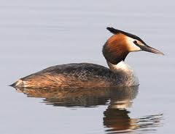 | 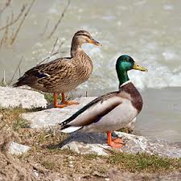 | 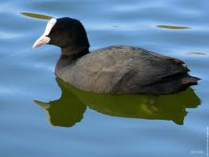 | 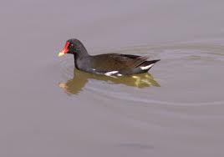 | 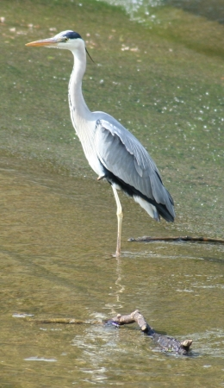
Grèbe huppé | Canard colvert | Foulque | Poule d'eau | Héron

À l’extrémité de ce sentier, vous rejoindrez le point de départ de votre randonnée.
Grande percée

